بسم الله الرحمن الرحيم


King Abdulaziz University Final Examination Chem 232
Science college/ Chemistry Dept. Date:29thAugust2008, Time2 Hrs
Bifunction Organic Compounds Teacher- Prof : Hassan A. Albar
Summer course

أسم الطالب Student Name : رقم الطالب Student No.:

السؤال الأول : ( 20 دقيقة – 6 درجات)
أولاً: أرسم التركيب البنائي للمركبات التالية :
(1) ألفا-D-فركتوز (2) ألفا- D-جليكوز
(3) 2-ديكوسي –ألفا-D-ريبوز (4) ايثايل 2-أمينو-3-أكسوهسانوات
Q1 : Draw structure of each compound. ( 4 degree, 10 mins.)
(1) α-D-Fractose (2) α-D-Glucose
(3) 2-Deoxyrebose (4) Ethyl 2-amino-3-oxohexanote

ثانياً: سم المركبات التالية حسب نظام الأيوباك : (مع تحديد نوع التشكيل الضوئي للمراكز الكيرالية المشار لها بالسهم)

Q2 : Write the chemical name of each structure by using IUPAC roles.
( 4 degree, 10 mins.)

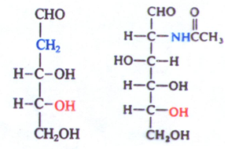
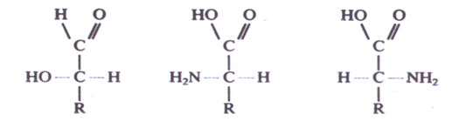
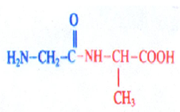
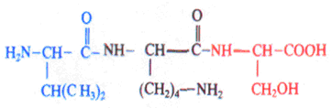
فانين – ليسين – سرين
Val. - Lys. - Ser.

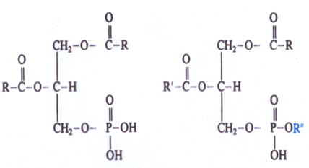

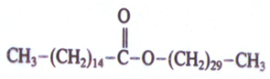

السؤال ثانياً : أجب على الفقرات التالية: (25 دقيقة – 10 درجات)
- تكلم باختصار عن ظروف التحكم الحركي والتحكم الثيرمودايناميكي لتفاعل إضافة البروم Br₂ على 1و3-بيوتادايين مع التوضيح بالمعادلات.
- أذكر العلاقات التي تربط كل مايلي مع بعضها البعض: معدل التفاعل – الحفز – طاقة التنشيط في شكل منظومي متناسق.
- ما الفرق بين الزيت والدهن.
- أذكر الفرق بين النشا والسليولوز مع التوضيح بالتركيبات الفراغية.
- أشرح طريقة تحضير ألفا-الأحماض الأمينية.
- أذكر أنواع "الليبيدات البسيطة".
- تكلم باختصار عن التركيب البنائي للتربينات وتطبيقاتها.
- تكلم باختصار عن التدوير النوعي للسكاكر الأحادية مع ذكر مثال توضيحي.
- علل لماذا يحتوي الجليكوز على 16 متشكل ضوئي أما الجليكوز في الصورة الحلقية فيحتوي على 32 متشكل ضوئي.
- لماذا لا تحدث إضافة حلقية بين الإيثيلين (الإيثين) على ترانس 1و3-بيوتادايين ؟ مع التوضيح بالرموز لتفاعل الإيثين مع سز 1و3-بيوتادايين.
- عرف الذرة الأنوميرية
- أرسم التركيب العام لكل من ليبيدات التصبن المكونة للزيوت والدهون والشموع.
- اذكر نبذة مختصرة عن النيوكليوتيدات وعلاقتها بالأحماض النووية DNA و RNA
- أكتب تفاعلات كل من مايكل وألدول وكليزن وديلزألدر وبيركن.
- أشرح طريقة الهجرة الكهربائية للأحماض الأمينية.
- أذكر انواع الليبيدات غير المتصبن مع رسم التركيب البنائي لكل منها.
- تكلم عن الفورمونات وعلاقتها بمكافحة حشرات النباتات.
- تكلم التركيب البنائي لكل من الإستيرويدات والتربينات والبروستاجلاندينات والفوسفاليبيدات.
- أذكر طريقة تصنيع الصابون.
- أذكر طريقة تصنيع الشموع.
- أذكر طريقة تصنيع الخل.
- أذكر طريقة تصنيع ماء تبريد المحركات.
- نكهة من النكهات الصناعية .
- أذكر طريقة تصنيع مزيل مونيكير الظوافر.
- أذكر طريقة تصنيع أحد المركبات العضوية الهالوجينية التي تعتبر مادة تدمع العين خلال المظاهرات.
- أذكر طريقة تصنيع غاز عضوي يدخل ضمن لهب اللحام الصناعي
- أذكر طريقة تصنيع المادة العضوية الأساسية في صناعات المبلمرات
- أذكر طريقة تصنيع المادة العضوية الأساسية في منتجات الخمور
- أذكر طريقة تصنيع المادة العضوية في تحنيط جثث الكائنات الحية
- أذكر طريقة تصنيع المطاط الطبيعي والصناعي وكفرات المركبات أو أي سلعة تجارية أصلها عضوي.
- أذكر كم عدد ذرات الكربون في التربين الثنائي؟

Q3 : Answer the following questions: ( 10 degree, 25 mins.)
- Write down briefly the condition of both kinetically and thermodynamic controls for the addition reaction of bromine to 1,3-butadiene.
- Draw the relation ship between Rate of the reaction, catalysis, activation energy in systemic diagram.
- What is the difference between oil and fat.
- Write down the difference between the starch and cellulose with draw the stereo-structure of both.
- Explain the method of preparation of alpha-amino acids.
- Write down all kinds of the “Simple Lipids”
- Draw the general structure of “Terpines” and its application briefly.
- Write down the specific optical rotation of monosaccharides and give example for clearing the glucose ring opening and close.
- Why glucose contains 16 optical isomers but glucose in ring form contains 32 optical isomers.
- Why do not occur cycloaddition between ethylene on the trans 1,3 - butadiene? Clarification the reaction of ethylene with S-cis 1,3- butadiene.
- Write the definition of anommeric atom.
- Draw general sturctures for each saponification lipids such as oils and fats and waxes.
- Brief mention about nucleotide and their relationship to nuclear acids of DNA and RNA.
- Write the reactions of Michael, Aldol, Clisen and Bekmin.
- Explain how electric immigration is suitable technique for separation of amino acids.
- Write down all kinds of unsaponification lipides with draw sturature of each kind..
- Brief mention about Phormons and their relationship with plants.
- Brief mention about the terpins, steroids, Prostaglands and phospholipids.
- mention how the manufacture of soap.
- mention how manufacturing candles.
- mention how the manufacture of vinegar.
- mention how the manufacturing of water cooling vehicles.
- mention how the manufacture of flavors industry.
- mention how the manufacturing method of moniker nails remover.
- mention how the manufacturing of halogenated organic compounds that are considered material eyes shed tears during the demonstrations.
- mention how manufacturing organic gas within the industrial welding flame.
- mention how the manufacture of organic compound in industries polymer.
- mention how the manufacture of organic matter in the core products of liquor
- mention how the manufacture of organic matter in the bodies of living organisms Embalming
- mention how the manufacture of natural rubber and industrial vehicles and the Euphrates, or any commodity trading organic origin.

السؤال الثالث : أكمل التفاعلات التالية مع تسمية النواتج حسب نظام الأيوباك: ( 20 دقيقة – 8 درجات)
Q4 : complete the following reaction: ( 8 degree, 20 mins.)

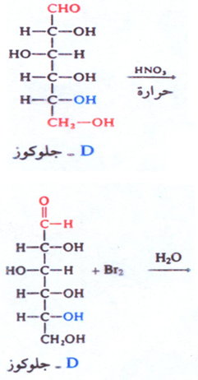
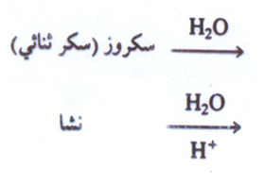
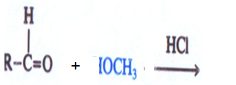
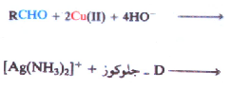
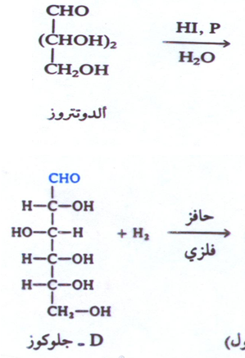

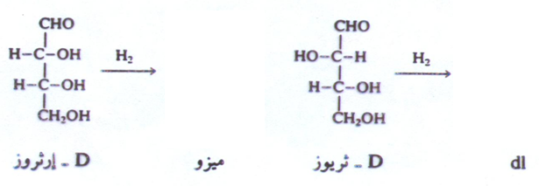
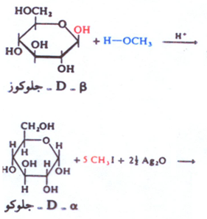
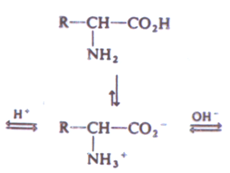
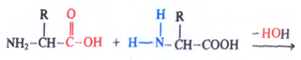

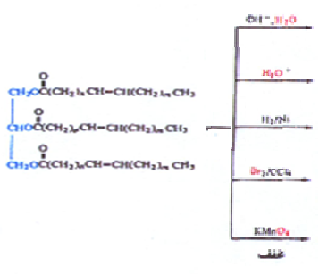

السؤال الرابع : قم باصطناع المركبات التالية : (30 دقيقة – 10 درجة)
Q5 : Synthesis the following difunction compounds (starting from methane your strategy to reach each target) ( 12 degree, 40 mins.)

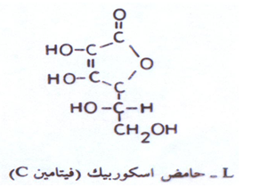
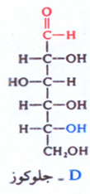
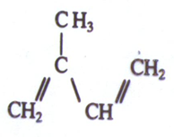
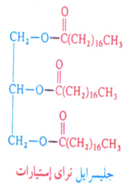

رقم السؤال Q. no. | وقت السؤال Time (min.) | الدرجة  H. Degree | درجة الطالب  Student degree | ملاحظات  Notes
السؤال الأول Q1 | 20 | 6
السؤال الثاني Q2 | 25 | 10
السؤال الثالث Q3 | 20 | 8
السؤال الرابع Q4 | 30 | 10
السؤال الخامس Q5 | 25 | 6
المجموع Total | 120 | 40

